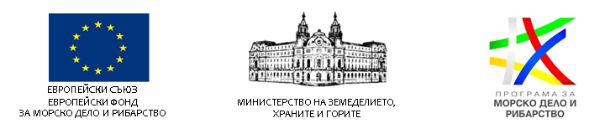

СТАРТИРА ПРИЕМ НА ПРОЕКТИ ПО МЯРКА 5.3 „МЕРКИ ЗА ПРЕДЛАГАНЕ НА ПАЗАРА” ПО ПРОГРАМАТА ЗА МОРСКО ДЕЛО И РИБАРСТВО 2014 – 2020 г.

Управляващият орган на Програмата за морско дело и рибарство 2014 – 2020 (ПМДР) кани желаещите да представят проектни предложения по Приоритет на Съюза 6 „Насърчаване на изпълнението на интегрираната морска политика”, като обявява процедура чрез подбор на проекти BG14MFOP001-5.003 „Мерки за предлагане на пазара”.

Подаването на проектното предложение по настоящата процедура се извършва изцяло по електронен път чрез Информационната система за управление и наблюдение на Структурните инструменти на Европейския съюз в България (ИСУН 2020) единствено с използването на Квалифициран електронен подпис (КЕП), чрез модула „Е-кандидатстване“ на следния интернет адрес: https://eumis2020.government.bg.

Кандидатите могат да задават допълнителни въпроси и да искат разяснения във връзка с Условията за кандидатстване до 3 седмици преди крайния срок за подаване на проектни предложения, а именно 12.11.2018 г. включително. Допълнителни въпроси могат да се задават само по електронна поща: pmdr@mzh.government.bg.

Крайният срок за подаване на проектни предложения е 17:00 часа на 03.12.2018 г.

Пълният пакет документи, условията за кандидатстване и условията за изпълнение по процедурата можете да намерите на: https://www.eufunds.bg/index.php/bg/programen-period-2014-2020/operativni-programi-2014-2020/programata-za-morsko-delo-i-ribarstvo-2014-2020-g/item/18976-startira-priem-na-proekti-po-myarka-5-3-merki-za-predlagane-na-pazara-02-10-2018-g

